SỞ GIÁO DỤC & ĐT ĐẮK LẮK  TRƯỜNG THPT NGUYỄN TẤT THÀNH | ĐỀ THI THỬ TỐT NGHIỆP THPT NĂM 2025  MÔN: SINH HỌC  Thời gian làm bài 50 phút, không kể thời gian phát đề
Họ, tên thí sinh: ……………………………………………………
Số báo danh: ……………………………………………………….
HỌ VÀ TÊN : ĐẶNG THỊ HẬU- GIÁO VIÊN TRƯỜNG THPT NGUYỄN TẤT THÀNH

BẢNG MA TRẬN NĂNG LỰC ĐẶC THÙ VÀ CẤP ĐỘ TƯ DUY

ĐỀ THI THỬ TỐT NGHIỆP THPT NĂM HỌC 2024-2025

MÔN: SINH HỌC - LỚP 12
(Thời gian làm bài: 50 phút)
* 60% năng lực Nhận thức, 25 % năng lực Tìm hiểu, 15 % năng lực Vận dụng
* Mức độ nhận biết: 40%, Thông hiểu 30 %; vận dụng 20%, vận dung cao 10%
* Các đơn vị xây dựng theo số câu hoặc số ý hoặc theo điểm
Chủ đề/mạch kiến thức/Nội dung | THÀNH PHẦN CỦA NĂNG LỰC SINH HỌC |  |  |  |  |  |  |  |  | Cộng
 | Nhận thức sinh học |  |  | Tìm hiểu TGS |  |  | Vận dụng kiến thức, kĩ năng đã học
 | Biết  NT1 | Hiểu  NT2-NT5 | Vận dụng NT6- NT8 | Biết | Hiểu  TH1 | Vận dụng TH2-TH5 | Biết | Hiểu VD1 | Vận dụng VD2
Sinh học tế bào | I.2 |  | I.18 |  |  |  |  |  |  | 2 ( 5%)
Sinh học cơ thể | II.3.c,  II.3.d | I.9, I.14 |  |  | II.3.a,  II.3.b |  |  |  |  | 6 (15%
Di truyền | I.5, I.7, II.1.a I.3,I.4 | I.6,  I.15 |  |  | II.1.b | II.1.c, II.1.d III.4, II.2c |  |  | II.2.a, II.2b,II.2d III.5 | 16 (40%)
Tiến hóa | I.1, I.13,I.8, I.16 | I.12 |  |  |  |  |  | III.6 |  | 6( 15%)
Sinh thái | III.1,I.10, I.11, III.3 | I.17 |  |  | II.4a, II.4b | II.4c, II.4d |  |  | III.2 | 10(25%)
Tổng số lệnh hỏi | 16 | 6 | 1 |  | 5 | 6 |  | 1 | 5

SỞ GIÁO DỤC & ĐT ĐẮK LẮK  TRƯỜNG THPT NGUYỄN TẤT THÀNH | ĐỀ THI THỬ TỐT NGHIỆP THPT NĂM 2025  MÔN: SINH HỌC  Thời gian làm bài 50 phút, không kể thời gian phát đề
Họ, tên thí sinh: ……………………………………………………
Số báo danh: ……………………………………………………….
Phần I. Dạng thức trắc nghiệm nhiều lựa chọn
Thí sinh trả lời từ câu 1 đến câu 18. Mỗi câu hỏi thí sinh chỉ chọn một phương án.
Câu 1: Trong các bằng chứng tiến hóa, bằng chứng nào là chính xác nhất?
A. Hóa thạch. B. Bằng chứng giải phẫu so sánh.
C. Bằng chứng tế bào học. D. Bằng chứng sinh học phân tử.
Câu 2: Ví dụ nào sau đây nói lên tính chuyên hoá của enzyme?
A. Trong 1 phút, một phân tử amylase thuỷ phân được 1 triệu phân tử amylopectin.
B. Amylase chỉ thuỷ phân được tinh bột, không thuỷ phân được cellulose..
C. Amylase bị bất hoạt ở nhiệt độ trên 60 ⁰C hoặc dưới 0⁰C.
D. Amylase có hoạt tính xúc tác mạnh ở môi trường có pH từ 7 đến 8.
Câu 3: Cấu trúc nào sau đây tổng hợp protein điều hoà, protein này tham gia điều khiến họat động của operon Lac ở vi khuẩn E. coli?
A. Vùng điều hoà. B. Vùng vận hành. C. Gene điều hoà. D. Gene cấu trúc Z
Câu 4: Cơ thể có bộ NST nào sau đây thuộc đa bội lẻ?
A. n. B. 3n. C. 4n. D. 2n + 1.
Câu 5: Theo lí thuyết, loại giao tử abd có tỉ lệ 12,5% được tạo ra từ cơ thể có kiểu gene
A. AaBbDd. B. aaBbDd. C. AaBbDD. D. aabbDd.
Câu 6: Thành tựu nào dưới đây được tạo ra từ ứng dụng của phương pháp lai hữu tính?
A. Vi khuẩn E. coli sản xuất hormone insulin của người.
B. Giống gà đông tảo ở Hưng Yên có kích thước lớn; chân to, thô.
C. Dê chuyển gene sản xuất sữa chứa protein CFTR chữa bệnh u xơ nang.
D. Cừu chuyển gene tổng hợp protein của người trong sữa.
Câu 7 : Một quần thể có thành phần kiểu gene là 0,16 AA: 0,48 Aa: 0,36 aa Theo lí thuyết, tần số allele A của quần thể này là
A. 0,7. B. 0,3. C. 0,4. D. 0,5.
Câu 8: Bằng chứng trực tiếp cho thấy các sinh vật đã tồn tại và tiến hoá trên Trái Đất là
A. hoá thạch. B. cơ quan tương tự. C. cơ quan tương đồng. D. cơ quan thoái hoá
Câu 9: Ở thực vật, thông tin kích thích sẽ được truyền qua tế bào chất dưới dạng nào?
A. Hormone, enzyme. B. Dòng điện tử hoặc chất hóa học.
C. Tín hiệu thần kinh. D. Dòng mạch gỗ và mạch rây.

Câu 10: Năm 2020, hiện tượng cháy rừng ở Australia đã làm cho số lượng thủ có túi giảm mạnh. Sự biến động số lượng cá thể của quần thể thú có túi là dạng biến động
A. theo chu kì nhiều năm. C. theo chu kì ngày đêm.
B. theo chu kì mùa. D. không theo chu kì.
Câu 11: Đàn chim hải âu lông mày đen (Thalassarche melanophris) ở quần đảo Falkland làm tổ cách đều nhau trong mùa sinh sản. Hiện tượng này mô tả kiểu phân bố cá thể của quần thể nào sau đây?
A. Phân bố đồng đều. B. Phân bố nhóm. C. Phân bố ngẫu nhiên. D. Phân bố rời rạc.
Câu 12: Để xác định tuổi hóa thạch người ta dùng phương pháp:
A. quan sát hình thái bên ngoài hóa thạch. B. quan sát hình thái bên trong của hóa thạch.
C. dựa vào vị trí tìm được hoá thạch. D. dựa vào lượng đồng vị phóng xạ có trong hóa thạch.
Câu 13: Quá trình hình thành các hợp chất hữu cơ từ các chất vô cơ, xảy ra khi Trái Đất mới hình thành. Đây là đặc điểm của giai đoạn:
A. tiến hoá hoá học. B. tiến hoá tiền sinh học.
C. tiến hoá sinh học. D. tiến hoá tiền hoá học.
Câu 14: Trường hợp nào sau đây, huyết áp trong hệ mạch của người sẽ bị giảm?
A. Tim đập nhanh và mạnh. B. Cơ thể bị mất nhiều máu.
C. Ăn mặn trong thời gian dài. D. Người bị bệnh xơ vữa động mạch.
Câu 15: Một protease có một trung tâm họat động chứa ba góc glutamic acid (Glu) liên tiếp; vùng này được mã hoá bởi trình tự nucleotide trên mRNA: 5'-GAA-GAA-GAA-3: Nếu bị đột biến gene, trình tự mới nào sau đây có khả năng tạo ra sản phẩm protein có mình tự amino acid giống protein ban đầu nhất? Biết các codon mã hoá amino acid là GAG-3, 5'-GAA-3': Glu; 5'-GGA-3': Gly; 5'-CAA-3': Gin.
A. 5'-GAA-GGA-GAA-3’. B. 5'-GAG-GAG-GAA-3’.
C. 5'-GAA-UAA-AGAA-3’. D. 5'-GAA-CAA-AGAA-3’.
Câu 16: Hiện tượng con chim công đực có màu sắc sặc sỡ thu hút được nhiều chim cái giao phối làm tăng khả năng sinh sản, tuy nhiên, màu sắc sặc sỡ cũng làm cho nó dễ bị nhiều loài săn mồi phát hiện. Điều này chứng tỏ
A. đặc điểm thích nghi chỉ mang tính tương đối.
B. đặc điểm thích nghi không thay đổi.
C. cơ thể cần có nhiều đặc điểm thích nghi bền vững.
D. khả năng sinh sản quyết định khả năng thích nghi.
Câu 17: Hình sau mô tả ba kiểu phân bố cá thể của quần thể trong môi trường thuộc ba loài giả định trong diện tích như nhau. Cho rằng các khu vực còn lại của ba quần thể nghiên cứu là không có sự khác biệt so với mô tả ở hình dưới và mỗi dấu chấm minh họa cho một cá thể. Theo lí thuyết, có phát biểu nào sau đây là sai?
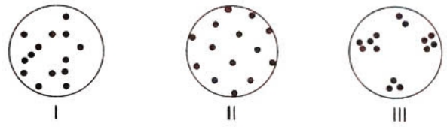
A. Kiểu phân bố I thể hiện cá thể tận dụng được nguồn sống tiềm tàng trong môi trường.
B. Kiểu phân bố II xảy ra khi điều kiện sống phân bố đồng đều trong môi trường.
C. Kiều phân bố III thể hiện hiệu quả nhóm.
D. Kiểu phân bố 1 là kiểu phân bố phổ biến nhất.
Câu 18: Một thí nghiệm chuyển gene thông qua plasmid đã được tiến hành trên đối tượng vi khuẩn X. Biết rằng vi khuẩn này vốn không có khả năng kháng chất kháng sinh tetracycline, plasmid dùng làm thể truyền có chứa gene kháng thuốc kháng sinh tetracycline. Sau thí nghiệm, nhà khoa học tiếp tục chuẩn bị hai lô vi khuẩn (A, B), trong đó một lô chứa vi khuẩn × bình thường (chưa được xử lí ), lỗ còn lại là vi khuẩn × có chứa DNA tái tổ hợp trên; hai loại đĩa thạch có môi trường cơ bản (Z, Y ) trong đó một loại có chứa chất kháng sinh tetracycline và một loại đĩa không chứa chất kháng sinh trên. Tiếp tục nuôi cấy hai loài vi khuẩn A, B vào môi trường hai loại đĩa thạch được bố trí như sau:
- Lô I: Đĩa thạch không chứa tetracycline + vi khuẩn bình thường.
- Lô II: Đĩa thạch không chứa tetracycline + vi khuẩn đã được xử lí.
- Lô III: Đĩa thạch chứa tetracycline + vi khuẩn bình thường.
- Lô IV: Đĩa thạch chứa tetracycline + vi khuẩn đã được xử lí.
Biết các lô A, B có lượng vi khuẩn ban đầu cấy vào là như nhau; khuẩn lạc là tập hợp các tế bào vi khuẩn có nguồn gốc từ một tế bào vi khuẩn ban đầu. Đĩa thạch Z, Y có chứa đầy đủ các chất dinh dưỡng, điều kiện khác của thí nghiệm là như nhau. Kết quả thí nghiệm của bốn lô được trình bày ở bảng sau.
 | Đĩa thạch
 | Đĩa Z | Đĩa Y
Vi khuẩn A | Nhiều khuẩn lạc | 0 Khuẩn lạc
Vi khuẩn B | Nhiều khuẩn lạc | 15 Khuẩn lạc
Theo lí thuyết, những nhận định nào sau đây đúng?
1. Chỉ những vi khuẩn × có chứa DNA tái tổ hợp trên có tính kháng tetracycline.
II. Vi khuẩn A và vi khuẩn B lần lượt là vi khuẩn × bình thường và vi khuẩn × có chứa DNA tái tổ hợp.
III. Kết quả lô II tương ứng với trường hợp vi khuẩn B trong đĩa thạch Z.
IV. Nếu bổ sung tetracycline vào lô II, kết quả thí nghiệm giống trường hợp vi khuẩn A trong đĩa Y.
A. II, III, IV. B. I, II, III. C. I, II, IV. D. I, III.
Phần II. Dạng thức trắc nghiệm dạng Đúng/Sai
Thí sinh trả lời từ câu 1 đến câu 4. Trong mỗi ý a, b, c, d, ở mỗi câu, thí sinh chọn Đúng hay Sai.
Câu 1: Nghiên cứu enzyme E ở hai loài trong cùng một chi, người ta xác định được hai biến thế enzyme E₁ và E₂ chúng cùng xúc tác cho một phản ứng trong tế bào. Hai biến thể này không chỉ có cùng số lượng amino acid trong chuỗi polypeptide mà trình tự các amino acid cũng giống nhau ở hầu hết các đoạn, ngoại trừ một đoạn kí hiệu là 5, ở biển thể E₁ và S₂ ở biến thế E₂. Trình tự amino acid và trình tự nucleotide của các biến thể là như sau.
Đoạn DNA ở mạch khuôn của E₁:
3'CAG-GTA-TAA-GTT-TTT-GGA-AGT-CGA 5.
Đoạn S₁ của biến thể E₁: Val - His - Ile - Gln - Lys - Pro - Ser - Ala.
Đoạn S₂ của biến thể E₂: Val - Leu - Ile - Gln - Asn - Pro-Ser - Ala.
Biết gene mã hoá biến thể E, được hình thành từ gene mã hoá biến thể E, do xuất hiện hai đột biến điểm. Một số loại amino acid và các codon tương ứng có thể có trên phân tử mRNA thể hiện ở bảng sau:
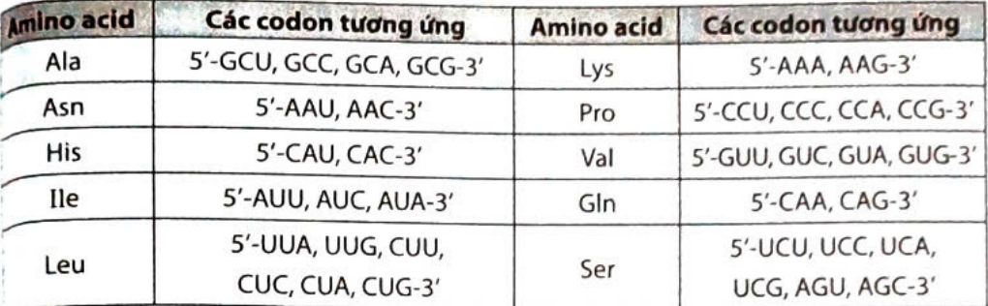
Mỗi phát biểu sau là Đúng hay Sai ?
a. Tỉ lệ A/G của đoạn gene mã hóa S₁ là 5/3.
b. Đoạn gene mã hoá S₁ có thể đã xảy ra đột biến thay thế cặp nucleotide T = A bằng cặp A = T ở hai vị trí để tạo ra S₂.
c. Nếu phân li các đoạn gene mã hoá S₁ và S₂ thành các mạch đơn, sau đó cho chúng bắt cập thành từng đôi ngẫu nhiên với nhau thì tổ hợp hai mạch bắt cặp chính xác tối đa chiếm tỉ lệ 1/18.
d. Trong cùng điều kiện phản ứng, người ta nhận thấy hiệu quả xúc tác của biến thể E₂ thấp hơn E₁, chứng tỏ đột biến này đã làm thay đổi cấu trúc, chức năng của protein nên hiệu quả xúc tác phản ứng của E₂ kém hơn.
Câu 2: Ở một loài vẹt, tính trạng màu sắc lông do ba cặp gene Aa, Bb, Dd phân li độc lập cùng quy định theo sơ đồ chuyển hoá sau:
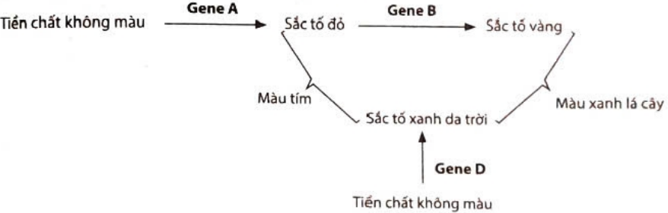

Cho biết các allele a, b, d không tổng hợp enzyme để chuyển hoá. Theo lí thuyết, mỗi phát biểu sau đây là Đúng hay Sai?
a. Allele D tương tác với allele A hoặc B để tạo ra màu lông tương ứng là màu tím hoặc xanh lá cây.
b. Trong quần thể, số loại kiểu gene của kiểu hình màu xanh da trời nhiều hơn kiểu hình màu tím là 2.
c. Số phép lai tối đa xảy ra giữa một con vẹt màu xanh lá cây dị hợp và một con vẹt màu trắng là 24.
d. Phép lai giữa một con vẹt màu tím và một con vẹt màu đỏ tạo ra F₁ có thể có tỉ lệ kiểu hình: 3 màu tím : 3 màu đỏ : 2 trắng.
Câu 3 Một nhóm học sinh trồng ba cây giống nhau vào ba chậu và đặt chúng trong các điều kiện nhiệt độ khác nhau: Chậu 1: Nhiệt độ 25°C; Chậu 2: Nhiệt độ 10°C; Chậu 3: Nhiệt độ 40°C. Sau 10 ngày, cây ở chậu 1 phát triển bình thường, cây ở chậu 2 sinh trưởng chậm, còn cây ở chậu 3 bị héo và chết. Xác định những mệnh đề sau đúng hay sai.
a. Cây sinh trưởng tốt nhất ở nhiệt độ 25°C.
b. Nhiệt độ không ảnh hưởng đến sinh trưởng của cây.
c. Nhiệt độ quá thấp hoặc quá cao đều có thể làm giảm sinh trưởng của cây.
d. Cây ở chậu 3 chết vì nhiệt độ quá cao làm rối loạn quá trình trao đổi chất.
Câu 4: Hầu hết các vùng đất nông nghiệp trù phú nằm trong vùng trùng và bị đe dọa bởi nước biển dâng. Loài Spartina patens và Typha angustifolia là những thực vật đám lấy ở khu vực nội lục châu Mỹ. Để nghiên cứu ảnh hưởng của nước biển tới hai loài thực vật này, các nhà nghiên cứu đã tiến hành một loạt các thí nghiệm: trồng chung hoặc trồng riêng hai loài thực vật trong các đám lấy nước mặn và đám lấy nước ngọt, hoặc trong nhà kính với các độ mặn khác nhau. Sinh khối trung bình (g/cm²) của hai loài được thể hiện ở Hình a và b.
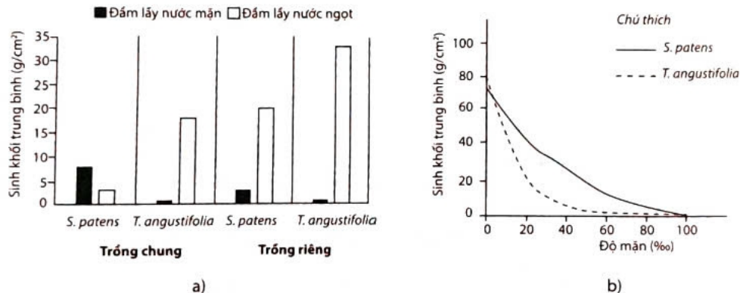
a. Tại độ mặn 20% thì sinh khối trung bình của loài S. patens cao gấp khoảng hai lần của loài T. angustifolia.
b. Khả năng chịu mặn của loài S. patens tốt hơn loài T. angustifolia.
c. Ở đầm lầy nước ngọt, loài T. angustifolia có ưu thế cạnh tranh tốt hơn.
d. Ở khu vực do triều cường khiến nước biển dâng lên cao thường xuyên, trống loài S. patens sẽ bảo vệ đất nông nghiệp hiệu quả hơn.
Phần III. Dạng thức trắc nghiệm dạng trả lời ngắn
Thí sinh trả lời từ câu 1 đến câu 6.
Câu 1: Giả sử lưới thức ăn ở hình 3 gồm các loài sinh vật được kí hiệu; A, B, C, D, E, F, G, H, I. Cho biết loài A là sinh vật sản xuất và loài E là sinh vật tiêu thụ bậc cao nhất. Sự thay đổi số lượng cá thể của loài H liên quan trực tiếp đến sự thay đổi số lượng cá thể của bao nhiêu loài trong lưới thức ăn trên?
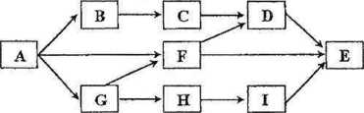

Câu 2. Lưới thức ăn sau đây có bao nhiêu chuỗi thức ăn?
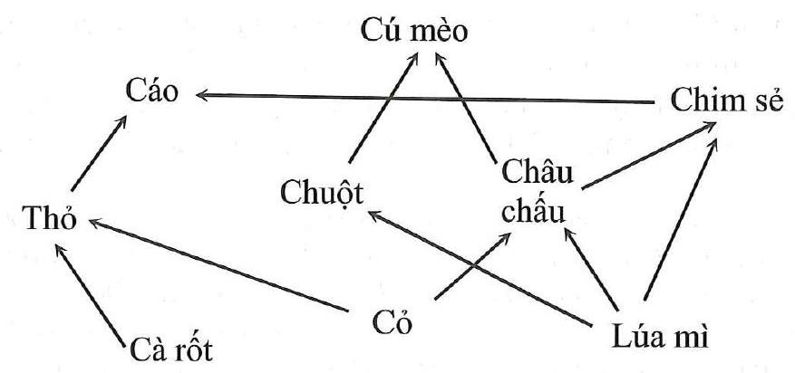
Câu 3: Biết năng lượng mặt trời chiếu xuống một hệ sinh thái là 9.10⁹ kcal. Năng lượng của sinh vật sản xuất là 45 x 10⁸ kcal. Năng lượng sinh vật tiêu thụ bậc 1 là 45.10⁷ kcal, của sinh vật tiêu thụ bậc 2 là 9.10⁷ kcal. Hiệu suất sinh thái của sinh vật tiêu thụ bậc 2 so với sinh vật tiêu thụ bậc 1 là:
Câu 4: Một cặp vợ chồng đến tư vấn di truyền sau khi người vợ bị sảy thai liên tiếp và chưa sinh được người con nào. Khi phân tích bộ NST của cặp vợ chồng, người chồng bị chuyển đoạn giữa NST số 3 và NST số 21, còn người vợ có bộ NST bình thường. Hình dưới đây minh họa cho 6 khả năng của bộ NST trong tinh trùng người chồng, trong đó, màu đen là NST số 3, màu trắng là NST số 21.
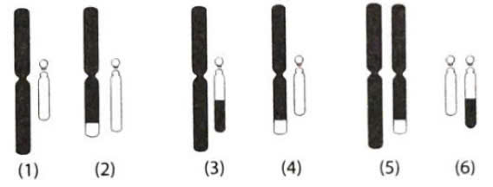
Trong 6 khả năng nói trên, có bao nhiêu trường hợp con sinh ra không mắc hội chứng Down?
Câu 5: Ở người, tính trạng hói đầu do một gene có 2 allele quy định, allele B quy định hói đầu, allele b quy định kiểu hình bình thường. Kiểu gene Bb quy định hói đầu ở nam và bình thường ở nữ. Trong một quần thể cân bằng di truyền, trung bình cứ 10.000 người thì có 100 người bị hói. Tỉ lệ người có kiểu gene bb trong quần thể là bao nhiêu? (Viết kết quả dưới dạng số thập phân, làm tròn 2 chữ số sau dấu phẩy)
Câu 6: DDT là một loại thuốc trừ sâu hữu cơ tổng hợp nhân tạo, được sản xuất quy mô công nghiệp và sử dụng rộng rãi từ năm 1940. DDT rất hiệu quả để phòng trừ sâu bại trong thời gian đầu, tuy nhiên chỉ trong vài năm đã xuất hiện các quần thể sâu kháng thuốc DDT. Quá trình tiến hoá của sâu theo trình tự thời gian có thể gồm các ý như sau:
(1) Hầu hết quần thể sâu kháng với DDT.
(2) Xuất hiện đột biến ở một gene mã hóa enzyme làm sâu có khả năng kháng thuốc.
(3) Cá thể sâu mang gene kháng thuốc sinh sản và truyền allele quy định khả năng kháng thuốc qua các thế hệ.
(4) Các cá thể sâu nhạy cảm với DDT bị chết khi con người dùng thuốc trừ sâu.
(5) Tần số của allele kháng thuốc trong quần thể tăng lên.
(6) Sâu mang gene kháng thuốc có ưu thế chọn lọc và sống sót.
Các bạn học sinh sắp xếp các ý trên theo trật tự quá trình tiến hoá của sâu như sau:
Học sinh 1: (4)→(6)→(2)→(3)→(5)→(1).
Học sinh 2: (2)→(6)→(4)→(3)→(5)→(1).
Học sinh 3: (4)→(6)→(3)→(2)→(5)→(1).
Học sinh 4: (2)→(4)→(6)→(3)→(5)→(1).
Trong bốn bạn trên, bạn học sinh nào có quan điểm đúng?

ĐÁP ÁN, MÃ HÓA, HƯỚNG DẪN GIẢI ĐỀ THAM KHẢO TỐT NGHIỆP MÔN SINH NĂM HỌC 2024- 2025
Phần I. Dạng thức trắc nghiệm nhiều lựa chọn
Thí sinh trả lời từ câu 1 đến câu 18. Mỗi câu hỏi thí sinh chỉ chọn một phương án.
Câu 1
6.15_1_1_1. Trong các bằng chứng tiến hóa, bằng chứng nào là chính xác nhất?
A. Hóa thạch. B. Bằng chứng giải phẫu so sánh.
C. Bằng chứng tế bào học. D. Bằng chứng sinh học phân tử.
Đáp án : D
Câu 2
1.2_1_1_1. Câu 2: Ví dụ nào sau đây nói lên tính chuyên hoá của enzyme?
A. Trong 1 phút, một phân tử amylase thuỷ phân được 1 triệu phân tử amylopectin.
B. Amylase chỉ thuỷ phân được tinh bột, không thuỷ phân được cellulose..
C. Amylase bị bất hoạt ở nhiệt độ trên 60 ⁰C hoặc dưới 0⁰C.
D. Amylase có hoạt tính xúc tác mạnh ở môi trường có pH từ 7 đến 8.
Đáp án : B
Câu 3
5.11_1_1_1.Cấu trúc nào sau đây tổng hợp protein điều hoà, protein này tham gia điều khiến họat động của operon Lac ở vi khuẩn E. coli?
A. Vùng điều hoà. B. Vùng vận hành. C. Gene điều hoà. D. Gene cấu trúc Z
Đáp án : C
Câu 4
5.11_1_1_1.Cơ thể có bộ NST nào sau đây thuộc đa bội lẻ?
A. n. B. 3n. C. 4n. D. 2n + 1.
Đáp án : B
Câu 5
5.12_1_1_1. Theo lí thuyết, loại giao tử abd có tỉ lệ 12,5% được tạo ra từ cơ thể có kiểu gene
A. AaBbDd. B. aaBbDd. C. AaBbDD. D. aabbDd.
Đáp án : A
Câu 6
5.12_2_1_1. Thành tựu nào dưới đây được tạo ra từ ứng dụng của phương pháp lai hữu tính?
A. Vi khuẩn E. coli sản xuất hormone insulin của người.
B. Giống gà đông tảo ở Hưng Yên có kích thước lớn; chân to, thô.
C. Dê chuyển gene sản xuất sữa chứa protein CFTR chữa bệnh u xơ nang.
D. Cừu chuyển gene tổng hợp protein của người trong sữa.
Đáp án : B
Câu 7
5.14_1_1_1. Một quần thể có thành phần kiểu gene là 0,16 AA: 0,48 Aa: 0,36 aa Theo lí thuyết, tần số allele A của quần thể này là
A. 0,7. B. 0,3. C. 0,4. D. 0,5.
Đáp án : C
Câu 8
6.15_1_1_1. Bằng chứng trực tiếp cho thấy các sinh vật đã tồn tại và tiến hoá trên Trái Đất là
A. hoá thạch. B. cơ quan tương tự. C. cơ quan tương đồng. D. cơ quan thoái hoá
Đáp án : A
Câu 9
3.6_2_1_1. Ở thực vật, thông tin kích thích sẽ được truyền qua tế bào chất dưới dạng nào?
A. Hormone, enzyme. B. Dòng điện tử hoặc chất hóa học.
C. Tín hiệu thần kinh. D. Dòng mạch gỗ và mạch rây.
Câu 10
7.18_1_1_1. Năm 2020, hiện tượng cháy rừng ở Australia đã làm cho số lượng thủ có túi giảm mạnh. Sự biến động số lượng cá thể của quần thể thú có túi là dạng biến động
A. theo chu kì nhiều năm. C. theo chu kì ngày đêm.
B. theo chu kì mùa. D. không theo chu kì.
Đáp án : D
Câu 11
7.17_1_1_1.Đàn chim hải âu lông mày đen (Thalassarche melanophris) ở quần đảo Falkland làm tổ cách đều nhau trong mùa sinh sản. Hiện tượng này mô tả kiểu phân bố cá thể của quần thể nào sau đây?
A. Phân bố đồng đều. B. Phân bố nhóm. C. Phân bố ngẫu nhiên. D. Phân bố rời rạc.
Đáp án : A
Câu 12
6.15_2_1_1. Để xác định tuổi hóa thạch người ta dùng phương pháp:
A. quan sát hình thái bên ngoài hóa thạch. B. quan sát hình thái bên trong của hóa thạch.
C. dựa vào vị trí tìm được hoá thạch. D. dựa vào lượng đồng vị phóng xạ có trong hóa thạch.
Đáp án : D
Câu 13
6.15_1_1_1.Quá trình hình thành các hợp chất hữu cơ từ các chất vô cơ, xảy ra khi Trái Đất mới hình thành. Đây là đặc điểm của giai đoạn:
A. tiến hoá hoá học. B. tiến hoá tiền sinh học.
C. tiến hoá sinh học. D. tiến hoá tiền hoá học.
Đáp án : A
Câu 14
3.7_2_1_1. Trường hợp nào sau đây, huyết áp trong hệ mạch của người sẽ bị giảm?
A. Tim đập nhanh và mạnh. B. Cơ thể bị mất nhiều máu.
C. Ăn mặn trong thời gian dài. D. Người bị bệnh xơ vữa động mạch.
Đáp án : B
Câu 15
5.11_2_1_1. Một protease có một trung tâm họat động chứa ba góc glutamic acid (Glu) liên tiếp; vùng này được mã hoá bởi trình tự nucleotide trên mRNA: 5'-GAA-GAA-GAA-3: Nếu bị đột biến gene, trình tự mới nào sau đây có khả năng tạo ra sản phẩm protein có mình tự amino acid giống protein ban đầu nhất? Biết các codon mã hoá amino acid là GAG-3, 5'-GAA-3': Glu; 5'-GGA-3': Gly; 5'-CAA-3': Gin.
A. 5'-GAA-GGA-GAA-3’. B. 5'-GAG-GAG-GAA-3’.
C. 5'-GAA-UAA-AGAA-3’. D. 5'-GAA-CAA-AGAA-3’.
Đáp án : B
Câu 16.
5.16_1_1_1. Hiện tượng con chim công đực có màu sắc sặc sỡ thu hút được nhiều chim cái giao phối làm tăng khả năng sinh sản, tuy nhiên, màu sắc sặc sỡ cũng làm cho nó dễ bị nhiều loài săn mồi phát hiện. Điều này chứng tỏ
A. đặc điểm thích nghi chỉ mang tính tương đối.
B. đặc điểm thích nghi không thay đổi.
C. cơ thể cần có nhiều đặc điểm thích nghi bền vững.
D. khả năng sinh sản quyết định khả năng thích nghi.
Đáp án : A
Câu 17
7.17_2_1_1. Hình sau mô tả ba kiểu phân bố cá thể của quần thể trong môi trường thuộc ba loài giả định trong diện tích như nhau. Cho rằng các khu vực còn lại của ba quần thể nghiên cứu là không có sự khác biệt so với mô tả ở hình dưới và mỗi dấu chấm minh họa cho một cá thể. Theo lí thuyết, có phát biểu nào sau đây là sai?

A. Kiểu phân bố I thể hiện cá thể tận dụng được nguồn sống tiềm tàng trong môi trường.
B. Kiểu phân bố II xảy ra khi điều kiện sống phân bố đồng đều trong môi trường.
C. Kiều phân bố III thể hiện hiệu quả nhóm.
D. Kiểu phân bố 1 là kiểu phân bố phổ biến nhất.
Đáp án :D
Câu 18.
1.2._3_1_1.Một thí nghiệm chuyển gene thông qua plasmid đã được tiến hành trên đối tượng vi khuẩn X. Biết rằng vi khuẩn này vốn không có khả năng kháng chất kháng sinh tetracycline, plasmid dùng làm thể truyền có chứa gene kháng thuốc kháng sinh tetracycline. Sau thí nghiệm, nhà khoa học tiếp tục chuẩn bị hai lô vi khuẩn (A, B), trong đó một lô chứa vi khuẩn × bình thường (chưa được xử lí ), lỗ còn lại là vi khuẩn × có chứa DNA tái tổ hợp trên; hai loại đĩa thạch có môi trường cơ bản (Z, Y ) trong đó một loại có chứa chất kháng sinh tetracycline và một loại đĩa không chứa chất kháng sinh trên. Tiếp tục nuôi cấy hai loài vi khuẩn A, B vào môi trường hai loại đĩa thạch được bố trí như sau:
- Lô I: Đĩa thạch không chứa tetracycline + vi khuẩn bình thường.
- Lô II: Đĩa thạch không chứa tetracycline + vi khuẩn đã được xử lí.
- Lô III: Đĩa thạch chứa tetracycline + vi khuẩn bình thường.
- Lô IV: Đĩa thạch chứa tetracycline + vi khuẩn đã được xử lí.
Biết các lô A, B có lượng vi khuẩn ban đầu cấy vào là như nhau; khuẩn lạc là tập hợp các tế bào vi khuẩn có nguồn gốc từ một tế bào vi khuẩn ban đầu. Đĩa thạch Z, Y có chứa đầy đủ các chất dinh dưỡng, điều kiện khác của thí nghiệm là như nhau. Kết quả thí nghiệm của bốn lô được trình bày ở bảng sau.
 | Đĩa thạch
 | Đĩa Z | Đĩa Y
Vi khuẩn A | Nhiều khuẩn lạc | 0 Khuẩn lạc
Vi khuẩn B | Nhiều khuẩn lạc | 15 Khuẩn lạc
Theo lí thuyết, những nhận định nào sau đây đúng?
1. Chỉ những vi khuẩn × có chứa DNA tái tổ hợp trên có tính kháng tetracycline.
II. Vi khuẩn A và vi khuẩn B lần lượt là vi khuẩn × bình thường và vi khuẩn × có chứa DNA tái tổ hợp.
III. Kết quả lô II tương ứng với trường hợp vi khuẩn B trong đĩa thạch Z.
IV. Nếu bổ sung tetracycline vào lô II, kết quả thí nghiệm giống trường hợp vi khuẩn A trong đĩa Y.
A. II, III, IV. B. I, II, III. C. I, II, IV. D. I, III.
Đáp án : B
Phần II. Dạng thức trắc nghiệm dạng Đúng/Sai
Thí sinh trả lời từ câu 1 đến câu 4. Trong mỗi ý a, b, c, d, ở mỗi câu, thí sinh chọn Đúng hay Sai.
Câu 1.
5.11_1+2+3+3_1+2+2+2_4. Nghiên cứu enzyme E ở hai loài trong cùng một chi, người ta xác định được hai biến thế enzyme E₁ và E₂ chúng cùng xúc tác cho một phản ứng trong tế bào. Hai biến thể này không chỉ có cùng số lượng amino acid trong chuỗi polypeptide mà trình tự các amino acid cũng giống nhau ở hầu hết các đoạn, ngoại trừ một đoạn kí hiệu là 5, ở biển thể E₁ và S₂ ở biến thế E₂. Trình tự amino acid và trình tự nucleotide của các biến thể là như sau.
Đoạn DNA ở mạch khuôn của E₁:
3'CAG-GTA-TAA-GTT-TTT-GGA-AGT-CGA 5.
Đoạn S₁ của biến thể E₁: Val - His - Ile - Gln - Lys - Pro - Ser - Ala.
Đoạn S₂ của biến thể E₂: Val - Leu - Ile - Gln - Asn - Pro-Ser - Ala.
Biết gene mã hoá biến thể E, được hình thành từ gene mã hoá biến thể E, do xuất hiện hai đột biến điểm. Một số loại amino acid và các codon tương ứng có thể có trên phân tử mRNA thể hiện ở bảng sau:

Mỗi phát biểu sau là Đúng hay Sai ?
- Tỉ lệ A/G của đoạn gene mã hóa S₁ là 5/3.
Đáp án : Đúng
- Đoạn gene mã hoá S₁ có thể đã xảy ra đột biến thay thế cặp nucleotide T = A bằng cặp A = T ở hai vị trí để tạo ra S₂.
Đáp án : Đúng
c.Nếu phân li các đoạn gene mã hoá S₁ và S₂ thành các mạch đơn, sau đó cho chúng bắt cập thành từng đôi ngẫu nhiên với nhau thì tổ hợp hai mạch bắt cặp chính xác tối đa chiếm tỉ lệ 1/18.
Đáp án : Đúng
d. Trong cùng điều kiện phản ứng, người ta nhận thấy hiệu quả xúc tác của biến thể E₂ thấp hơn E₁, chứng tỏ đột biến này đã làm thay đổi cấu trúc, chức năng của protein nên hiệu quả xúc tác phản ứng của E₂ kém hơn.
Đáp án : Đúng
Câu 2
5.12_3+3+3+3-3+2+3+3_4. Ở một loài vẹt, tính trạng màu sắc lông do ba cặp gene Aa, Bb, Dd phân li độc lập cùng quy định theo sơ đồ chuyển hoá sau:


Cho biết các allele a, b, d không tổng hợp enzyme để chuyển hoá. Theo lí thuyết, mỗi phát biểu sau đây là Đúng hay Sai?
a.Allele D tương tác với allele A hoặc B để tạo ra màu lông tương ứng là màu tím hoặc xanh lá cây.
Đáp án : Đúng
b.Trong quần thể, số loại kiểu gene của kiểu hình màu xanh da trời nhiều hơn kiểu hình màu tím là 2.
Đáp án : Đúng
c.Số phép lai tối đa xảy ra giữa một con vẹt màu xanh lá cây dị hợp và một con vẹt màu trắng là 24.
Đáp án : Sai
d.Phép lai giữa một con vẹt màu tím và một con vẹt màu đỏ tạo ra F₁ có thể có tỉ lệ kiểu hình: 3 màu tím : 3 màu đỏ : 2 trắng.
Đáp án : Đúng
Câu 3 .
3.6_2+2+1+1_2+2+1+1_4. Một nhóm học sinh trồng ba cây giống nhau vào ba chậu và đặt chúng trong các điều kiện nhiệt độ khác nhau: Chậu 1: Nhiệt độ 25°C; Chậu 2: Nhiệt độ 10°C; Chậu 3: Nhiệt độ 40°C. Sau 10 ngày, cây ở chậu 1 phát triển bình thường, cây ở chậu 2 sinh trưởng chậm, còn cây ở chậu 3 bị héo và chết. Xác định những mệnh đề sau đúng hay sai.
a.Cây sinh trưởng tốt nhất ở nhiệt độ 25°C.
Đáp án : Đúng
b.Nhiệt độ không ảnh hưởng đến sinh trưởng của cây.
Đáp án : Sai
c.Nhiệt độ quá thấp hoặc quá cao đều có thể làm giảm sinh trưởng của cây.
Đáp án : Đúng
d.Cây ở chậu 3 chết vì nhiệt độ quá cao làm rối loạn quá trình trao đổi chất.
Đáp án : Đúng
Câu 4
7.19_2+2+3+3_2+2+2+2_4. Hầu hết các vùng đất nông nghiệp trù phú nằm trong vùng trùng và bị đe dọa bởi nước biển dâng. Loài Spartina patens và Typha angustifolia là những thực vật đám lấy ở khu vực nội lục châu Mỹ. Để nghiên cứu ảnh hưởng của nước biển tới hai loài thực vật này, các nhà nghiên cứu đã tiến hành một loạt các thí nghiệm: trồng chung hoặc trồng riêng hai loài thực vật trong các đám lấy nước mặn và đám lấy nước ngọt, hoặc trong nhà kính với các độ mặn khác nhau. Sinh khối trung bình (g/cm²) của hai loài được thể hiện ở Hình a và b.

a. Tại độ mặn 20% thì sinh khối trung bình của loài S. patens cao gấp khoảng hai lần của loài T. angustifolia.
Đáp án : Đúng
b. Khả năng chịu mặn của loài S. patens tốt hơn loài T. angustifolia.
Đáp án : Đúng
c. Ở đầm lầy nước ngọt, loài T. angustifolia có ưu thế cạnh tranh tốt hơn.
Đáp án : Đúng
d. Ở khu vực do triều cường khiến nước biển dâng lên cao thường xuyên, trống loài S. patens sẽ bảo vệ đất nông nghiệp hiệu quả hơn.
Đáp án : Đúng
Phần III. Dạng thức trắc nghiệm dạng trả lời ngắn
Thí sinh trả lời từ câu 1 đến câu 6.
Câu 1.
7.18_1_1_4. Giả sử lưới thức ăn ở hình 3 gồm các loài sinh vật được kí hiệu; A, B, C, D, E, F, G, H, I. Cho biết loài A là sinh vật sản xuất và loài E là sinh vật tiêu thụ bậc cao nhất. Sự thay đổi số lượng cá thể của loài H liên quan trực tiếp đến sự thay đổi số lượng cá thể của bao nhiêu loài trong lưới thức ăn trên?



Đáp án : 2
Câu 2.
7.18_3_3_4. Lưới thức ăn sau đây có bao nhiêu chuỗi thức ăn?

Đáp án : 3
Câu 3
7.19_1_1_4. Biết năng lượng mặt trời chiếu xuống một hệ sinh thái là 9.10⁹ kcal. Năng lượng của sinh vật sản xuất là 45 x 10⁸ kcal. Năng lượng sinh vật tiêu thụ bậc 1 là 45.10⁷ kcal, của sinh vật tiêu thụ bậc 2 là 9.10⁷ kcal. Hiệu suất sinh thái của sinh vật tiêu thụ bậc 2 so với sinh vật tiêu thụ bậc 1( tính theo %) là:
Đáp án: 20%
HD
Hiệu suất sinh thái của sinh vật tiêu thụ bậc 2 và sinh vật tiêu thụ bậc 1 là :
9.10⁷ : 45.10⁷ = 0,2 = 20%

Câu 4
5.13_3_2_4. Một cặp vợ chồng đến tư vấn di truyền sau khi người vợ bị sảy thai liên tiếp và chưa sinh được người con nào. Khi phân tích bộ NST của cặp vợ chồng, người chồng bị chuyển đoạn giữa NST số 3 và NST số 21, còn người vợ có bộ NST bình thường. Hình dưới đây minh họa cho 6 khả năng của bộ NST trong tinh trùng người chồng, trong đó, màu đen là NST số 3, màu trắng là NST số 21.

Trong 6 khả năng nói trên, có bao nhiêu trường hợp con sinh ra không mắc hội chứng Down?
Đáp án : 3
Giải thích:
Con sinh ra không mắc bệnh Down nếu giao tử của người bố rơi vào trường hợp 1,3,5 .
Vì giao tử ở các trường hợp còn lại (2,4,6) có 2 chiếc NST chứa thông tin của NST số 21, kết hợp với giao tử của mẹ có thể sinh ra con có 46 NST nhưng vẫn gây ra các hội chứng của Down. (HC Down do di truyền từ bố hoặc mẹ bị đột biến chuyển đoạn NST số 21 với một NST khác trong cơ thể)
Thành phần năng lực: Tìm hiểu thế giới sống
Kiến thức: Di truyền quần thể người
Chỉ báo: TH4
Cấp độ tư duy: Vận dụng
Câu 5
5.14_3_3_4. Ở người, tính trạng hói đầu do một gene có 2 allele quy định, allele B quy định hói đầu, allele b quy định kiểu hình bình thường. Kiểu gene Bb quy định hói đầu ở nam và bình thường ở nữ. Trong một quần thể cân bằng di truyền, trung bình cứ 10.000 người thì có 100 người bị hói. Tỉ lệ người có kiểu gene bb trong quần thể là bao nhiêu? (Viết kết quả dưới dạng số thập phân, làm tròn 2 chữ số sau dấu phẩy)
Đáp án : 0,98
HD:
Nam: bị hói: BB, Bb; bình thường: bb
Nữ: bị hói BB; bình thường: Bb, bb
Gọi p là tần số allele B
q là tần số allele b.
 | (p) B |  | (q) b
 | Nam | Nữ | Nam | Nữ
(p) B | (p)² /2 BB | (p)² /2 BB | (pq) /2 Bb | (pq) /2 Bb
(q) b | (pq) /2 Bb | (pq) /2 Bb | q² /2 bb | q² /2 bb

Tỉ lệ người bị hói: $[\frac{p^{2}}{2}+\frac{2pq}{2}] +\frac{p^{2}}{2}$ = $\frac{100}{10000}$
→ $\left[p^{2}\right]$ + pq = 0,01
Ta có: q = 1 – p
→ p = 0,01; q = 0,99
Cấu trúc di truyền của quần thể: p² BB + 2 pq Bb + q² bb = 1
0,0001 BB + 0,0198 Bb + 0,9801 bb = 1
Tỉ lệ người có kiểu gene bb = 0,9801 ≈ 0,98
Câu 6
6.15_2_3_4. DDT là một loại thuốc trừ sâu hữu cơ tổng hợp nhân tạo, được sản xuất quy mô công nghiệp và sử dụng rộng rãi từ năm 1940. DDT rất hiệu quả để phòng trừ sâu bại trong thời gian đầu, tuy nhiên chỉ trong vài năm đã xuất hiện các quần thể sâu kháng thuốc DDT. Quá trình tiến hoá của sâu theo trình tự thời gian có thể gồm các ý như sau:
(1) Hầu hết quần thể sâu kháng với DDT.
(2) Xuất hiện đột biến ở một gene mã hóa enzyme làm sâu có khả năng kháng thuốc.
(3) Cá thể sâu mang gene kháng thuốc sinh sản và truyền allele quy định khả năng kháng thuốc qua các thế hệ.
(4) Các cá thể sâu nhạy cảm với DDT bị chết khi con người dùng thuốc trừ sâu.
(5) Tần số của allele kháng thuốc trong quần thể tăng lên.
(6) Sâu mang gene kháng thuốc có ưu thế chọn lọc và sống sót.
Các bạn học sinh sắp xếp các ý trên theo trật tự quá trình tiến hoá của sâu như sau:
Học sinh 1: (4)→(6)→(2)→(3)→(5)→(1).
Học sinh 2: (2)→(6)→(4)→(3)→(5)→(1).
Học sinh 3: (4)→(6)→(3)→(2)→(5)→(1).
Học sinh 4: (2)→(4)→(6)→(3)→(5)→(1).
Trong bốn bạn trên, bạn học sinh nào có quan điểm đúng?
Đáp án : 4

